PRESSMEDDELANDE Funäsdalen 2011-05-31

MTB på riktigt på Funäsdalsberget
– gemensam satsning med mål att vara bäst i Sverige

Några av Sveriges finaste MTB-leder utgår från Funäsdalsberget. Därifrån kan man via cykelleder ta sig vidare till Ramundberget och därefter till Tänndalen. Destinationsbolaget Funäsfjällen och anläggningarna i dalgångarna har de senaste tre åren satsat på att bygga Sveriges mest kompletta cykeldestination med 150 km riktiga och iordningställda MTB-leder och 273 km cykelleder för cross country-cykling.

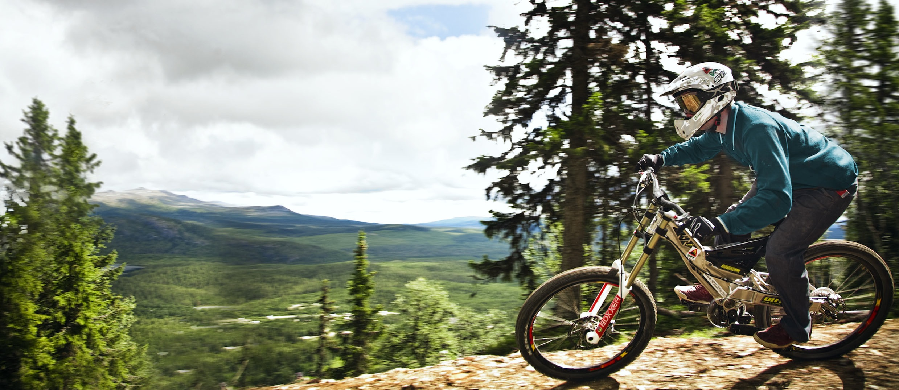
– Man kan ta Funäsdalsbergets sexstollift upp och sedan har man hela Funäsfjällen för sina fötter. Antingen kan man ta en kortare tur på några av Funäsfjällens och Sveriges finaste MTB-leder på och runt Funäsdalsberget, fräsa ner för någon av våra downhill-leder eller så kan man via vackra cross country-leder och vägar ta sig vidare med Ramundberget som delmål och Tänndalen som slutmål, säger Kevin Kirk, vd på Funäsdalens Alpina AB

Lederna är allt från riktigt tuffa MTB-leder för dem som tävlar på elitnivå till enkla cykelleder för de minsta. Men de allra flesta lederna är byggda för att vara lagom svåra för gemene man, så att alla ska få uppleva höghöjdskänsla.

– Det vi framför allt har satsat på är att utnyttja Funäsfjällens fantastiska fjällmiljö med kalfjäll och milsvidd utsikt över skogar och snöklädda bergstoppar, säger Rolf-Arne Ullaeus, projektledare på destinationsbolaget Funäsfjällen.

Arbetet har delvis handlat om att märka upp bra leder, men man har också förstärkt underlaget där det behövs för att cyklingen ska bli så bra som möjligt och slitaget på naturen minimalt. Det har handlat om att spånga, grusa och lägga ner armeringsmatta i blötmyrar.

– Att Funäsfjällen nu har blivit en av Sveriges mest kompletta cykeldestinationer är ett viktigt steg för vår utveckling som sommardestination, säger Kevin Kirk. Fjällmiljön sommartid är fantastisk och det finns mängder av aktiviteter för alla åldrar och smaker.

Utöver MTB- och cykelleder, fina fjällvandringsmöjligheter, fiske och en fantastisk natur, stoltserar Funäsdalsberget med en av ett fåtal ”Via Ferrata”-klättringsleder i Sverige – en klättringsled i brant terräng där man tar sig fram med hjälp av en vajer.

För ytterligare information kontakta:
Kevin Kirk, vd Funäsdalens Alpina AB, tfn 0706-00 98 61
Rolf-Arne Ullaeus, projektledare på destinationsbolaget Funäsfjällen, tfn 0705-790255
Bilder för fri publicering: www.funasdalsberget.se

